# 点餐系统需求分析

|  |  |
| --- | --- |
| 组长： | 明经平 |
| 组员： | 李发强、黄敏琼、唐湖金 |

目录

点餐系统需求分析 1

一、 引言 3

二、 编写目的 3

三、 功能需求 3

主要功能模块 3

1、后台管理板块： 4

登录模块： 4

收银模块： 4

菜单管理： 4

用户模块： 5

评论模块： 5

2：移动端模块 6

首页： 7

点餐： 8

订单页： 9

# 引言

随着社会的发展，自动化，科技化的产品逐步进入到了人们的生活，它给我们带来了更多的方便。餐饮管理已经逐渐由定性管理，进入到重视定量管理的科学阶段。用电脑自动化管理带普遍的认为管理餐厅的运行已成为不可逆转的趋势。

传统的手工操作管理存在着许多无法避免的问题，例如：一．收银工作中跑单、漏

单、偷钱现象普遍；二．人工计算帐单金额容易出现差错；三．个别服务员作弊、改单、宰客情形时有发生；四．客人消费单据难以保存和查询；五．无法对大量营业数

据进行统计分析

# 编写目的

利用计算机实现管理的信息化，提高管理人员的工作效率，减少管理人员的工作量。通过集成从顾客点菜、上菜到结账等一系列功能，为每个环节明确分工，并通过可视化的软件支持，有效的减少了人为的错误，同时也加强了信息的安全性和可靠性。

# 功能需求

### 主要功能模块

1、后台管理板块：

点餐系统

登录模块

用户管理

评论管理

收银模块

菜单管理

登录模块：

A：根据用户模块实现权限的登录

B：登录前不能通过地址访问相应路由，会默认转到登录界面

C：将用户数据存入本地储存session storage

收银模块：

A：进行收银，点餐服务，并把订单信息实时传入后厨

菜单管理：

A：菜单管理主要用于菜品的管理，用户可以点击新增按钮时，会跳出弹窗。用户可以通过输入菜品名，选择菜品类型，选择菜品图片等操作完成新菜品的上架。

B：用户还可通过编辑，删除按钮来实现菜品的修改与删除。其中，表格的生成使用了datagrid，通过传递参数可以自主定义各个功能的路由以及规定页码的长度等，图片的上传显示使用了html5的fileRead接口，发送图片数据使用了jquery.form插件。

用户模块：

A：获取数据库的用户信息，可以进行增删查改操作。

评论模块：

A：获取数据库的评论信息，根据移动端用户的品论进行相应变化，并适当进行删除、查询操作。

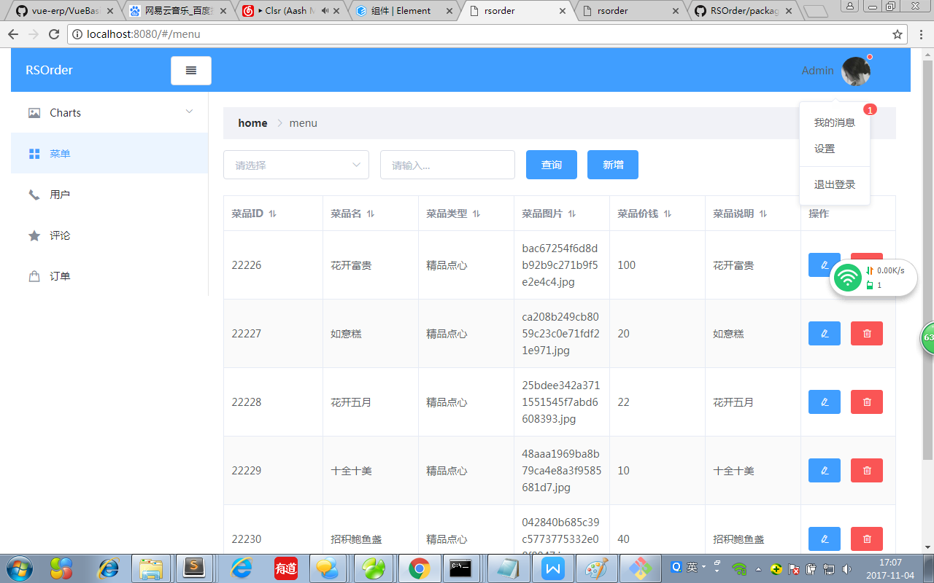

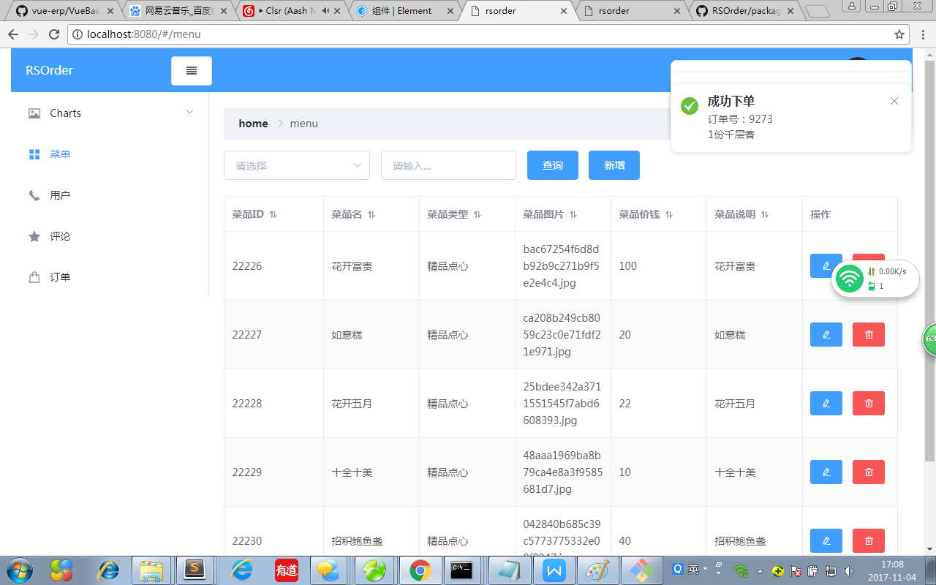

2：移动端模块

移动端

订单

我的

首页

点餐

首页：

A：轮播图：利用element-ui插件来实现轮播效果

B：本店招牌、今日推荐

C：评论：请求数据库中的数据，生成到页面

D：搜索：顶部搜索框可实现菜品模糊的搜索，点击搜索按钮可将与搜索内容相关的菜品呈现在页面。

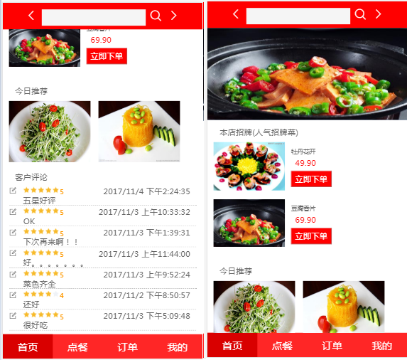

点餐：

A：菜单分类：请求数据库中的数据，将不同类别生成到页面

B：数据生成列表：根据点击不同的类别，发送axios请求，请求数据库中的数据，将请求回来的相应的信息生成到页面。

C：查看菜品详情：通过点击菜品，将菜品详情通过弹窗的形式来实现菜品详情数据的传递。（弹窗利用element-ui来实现）

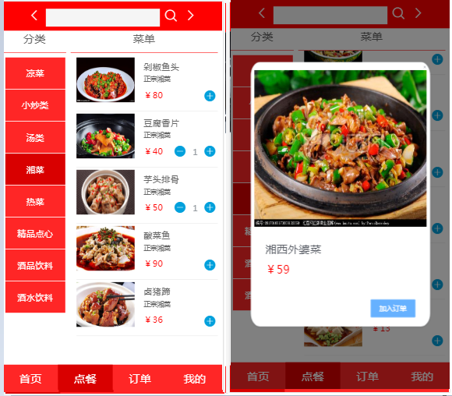

订单页：

A：显示已添加菜品，可进行增加和减少数量及删除

B：点击下单，将订单传到后台，实时更新订单内容，改变订单状态（未支付）

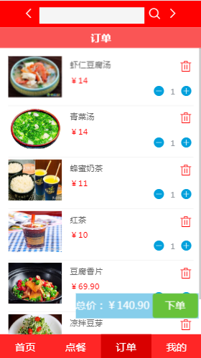

我的：

A：显示已下单的的订单信息。

B：点击支付按钮，将信息传递到后台，改变订单状态1（已支付）

C：跳转到评论界面，可进行评论，也可取消。

